第5章 制作菜单

本章主要介绍应用程序菜单的制作，并举出一个记事本的例子，介绍判断语句，以及介绍选择语句和循环语句。



本章学习内容：
5.1 菜单的简单建立 5.5 定位弹出菜单
5.2 菜单的属性 5.6 托盘式菜单
5.3 如何引用菜单项编程 5.7 菜单中的热键与分隔符
5.4 弹出式菜单 5.8 课后练习-双语菜单制作


一般应用程序都带有一个组织分工明确的菜单。
制作菜单需要在窗口中使用鼠标右键弹出编辑菜单的命令，当输入菜单内容后，才可以在窗口上方显示菜单，但菜单也有它的事件，也有它的属性，因此，我们也将菜单作为一个控件来介绍。
一般的应用程序都会有“菜单”和“菜单工具栏”，比如易语言的操作界面就有“文件”、“编辑”、“查看”和“插入”等菜单。建立菜单可以精简程序界面。
下面就通过建立一个记事本的菜单来学习吧。

5.1 菜单的简单建立

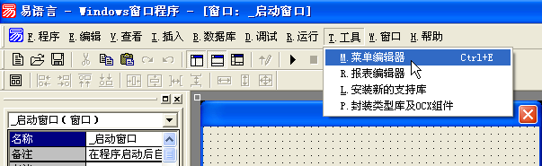

①可由两种方法打开菜单编辑器。
第一种方法是使用菜单“工具”→“菜单编辑器”。或使用快捷键[Ctrl+E]可弹出建立菜单的对话框。

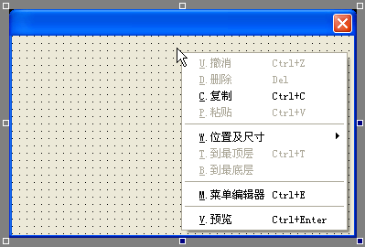
第二种方法是随时在窗体设计时窗体的空白区点击鼠标右键，可弹出下拉菜单，从中选“菜单编辑器”。

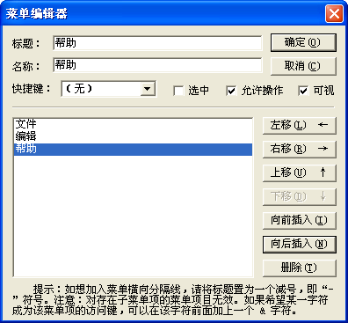
②先建立顶层主菜单。
标题中填入“文件”后，就建立了第一个主菜单项，要建立第二个主菜单项点“向后插入”，继续填入“编辑”、“帮助”，依此类推，建立其余主菜单。

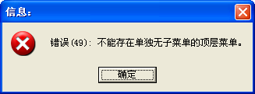
如果这时按下确定钮，会弹出错误提示。这是因为还没有将子菜单建立。因此还要补上子菜单。

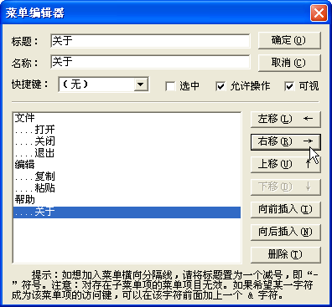

③先按照建立主菜单的方法建立某个菜单项，再点“右移→”按钮，它就会变成上一个菜单的子菜单。子菜单的显示前面有若干点号（“....”号）。
对于二级子菜单、三级子菜单来说，只要多点击几次“右移→”，就可以实现多级菜单了。

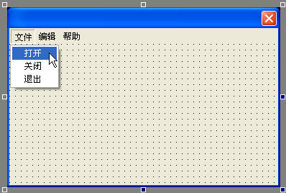
④菜单基本设计好后，点击确定按钮，以回到窗体设计界面，可以观察到菜单已经建立好了，并且点击主菜单，就会向下拉出下级菜单来，直接运行时也是这样。
如没有设计好，还可以回到第一步再改。

菜单设计中的注意事项
1．菜单设计中的“标题”文字可以重复，而“名称”不可以重复。
这是因为标题只是显示在屏幕上供大家看的，而名称是由程序内部引用，类似于按钮控件中的名称属性。只能是唯一的，不能重复。
这个原理与按钮控件一样，按钮控件也是可以标题一样，但名称绝对不能设定为一样的。
2．不能将一些阿拉伯数字放在名称的最前面。
3．“标题”的文字可以和“名称”不一样。
4．系统会自动删除“名称”属性中的空格，在“标题”中可以加入空格，而在“名称”前加入空格就会被自动删除。这是因为在程序的引用中不能有空格。

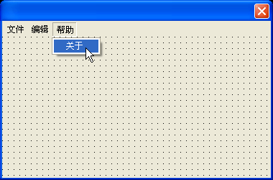

完成上述后按F5键试运行一下，这时点击菜单项后一点反应也没有，这是因为还没有为每个菜单项加入程序代码。
⑤如何为菜单项加入程序代码呢？请取消试运行，回到程序设计状态，可以直接用鼠标选中某一个子菜单项，一松手即会自动进入程序代码设计界面。
例如，用鼠标选中“帮助”→“关于”菜单后点击，会产生“_关于_被选择”的子程序。

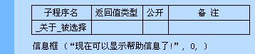

⑥现在就输入一行简单的命令，例如输入：
信息框 (“现在可以显示帮助信息了!”，0，)
大家完成后，按F5试运行并测试一下关于菜单。

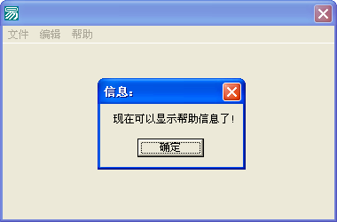

运行时，用鼠标选中“帮助”→“关于”菜单后点击，会运行“_关于_被选择”的子程序。而子程序就是弹出一个信息框。

5.2 菜单的属性
在上述菜单的设计中，菜单也有它自己的一些属性，我们可以通过设计时修改这些属性。而在程序运行时，通过程序代码改属性的方法也将在后面章节中讲述。



“选中”属性可以控制是否在子菜单前面加勾。
“允许操作”属性可以控制子菜单是否可以操作，在运行时是灰色表示的。
“可视”属性可以控制子菜单是否可以看见。

“标题”属性是菜单显示的文字。可以重复，可以加空格。

“名称”属性是程序内部引用的关键字。不可以重复，不可以加空格，且首字不能为半角字母。

“快捷键”属性可以为每个子菜单项提供热键，通过快捷键执行程序。

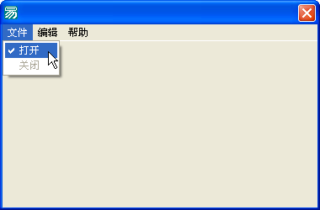

将“打开”菜单的“选中”属性勾选，另两个属性也勾选；将“关闭”菜单的“允许操作”属性勾选，“选中”属性不勾选，“可视”属性勾选；将“退出”菜单的“可视”属性勾选，“选中”属性不勾选，“允许操作”属性勾选。最后试运行，看看运行后的效果。
可以看到菜单中“打开”菜单前有一个勾，“关闭”菜单变灰不可选了，“退出”菜单看不见了。

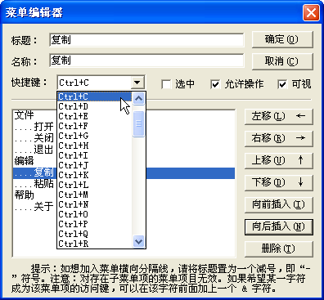

将“复制”菜单的快捷键属性设置为[Ctrl+C]；将“粘贴”菜单的快捷键属性设置为[Ctrl+V]。设置完成后请试运行一下，看看运行后的效果。

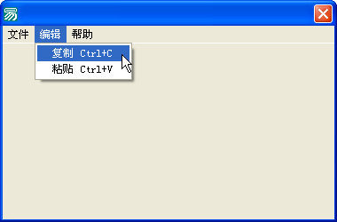

试运行后的效果，可以看到菜单后都加入了快捷方式。

5.2 如何引用菜单项编程
上面的菜单设计都是在程序设计状态下进行的，有没有办法可以用程序的方法控制上述的属性，从而让用户在使用中也可以改变菜单的属性呢？下面仅作一个小的试验即可了解如何编程实现了。



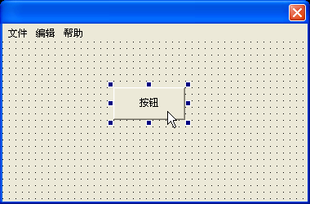

打开前述的例程，新增加一个“按钮”组件，双击此按钮组件，进入程序代码输入界面。

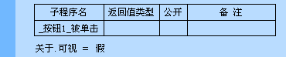
在“_按钮1_被单击”子程序中输入一行程序代码：
关于.可视 ＝ 假

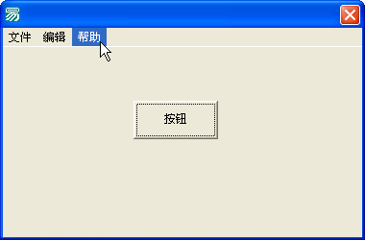
试运行这个易程序，在没有点击按钮之前，“帮助”菜单中的“关于”子菜单是可以显示的，以点击按钮后，“关于”子菜单就无法显示出来了。

虽然菜单会被隐藏，但还是可以再次显示出来的。只要用以下程序代码即可实现：
关于.可视 ＝ 真

5.3 如何引用菜单项编程
前面只简单的应用了一个按钮控制菜单的属性，而菜单如何控制窗体中的其它控件或执行命令功能呢？这就是本节所要介绍的。
下面跟着例程来学习吧。


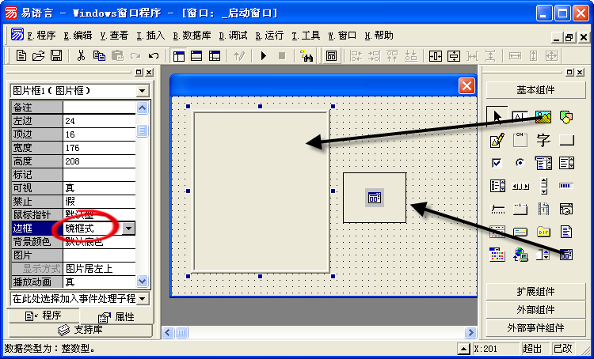

①新建一个易程序，在窗口中放一个图片框组件和一个通用对话框组件，并在图片框组件的属性表中将“边框”属性改为“镜框式”。

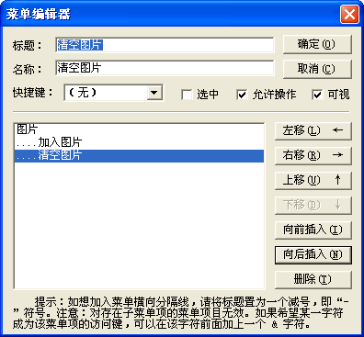

②在窗口中点击鼠标右键，选中“菜单编辑器”选项后，会弹出“菜单编辑器”对话框，建立一个主菜单，主菜单名为“图片”，子菜单为“加入图片”、“清空图片”。

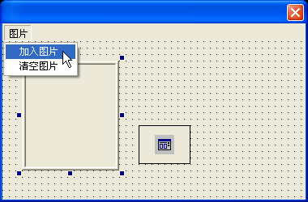
③以上只差加入程序代码，让菜单能够执行了。
在窗口设计中点菜单，可以看到下级子菜单，分别用鼠标点中子菜单就可以进入程序代码输入界面了。

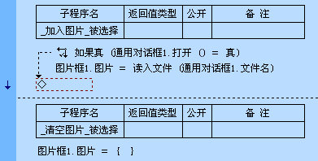
④分别在事件子程序中输入程序代码。

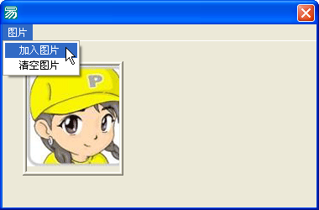

⑤按F5键试运行一下，选择“加入图片”菜单就会弹出一个打开图片文件的对话框，从中选一张图片就会显示在图片框中。

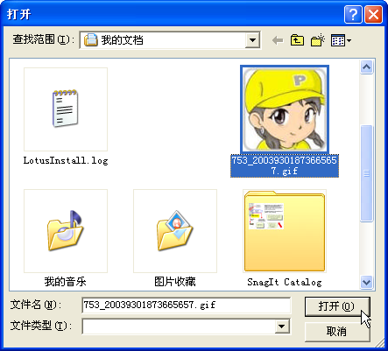

如果选中“清空图片”的子菜单，就会清除图片框中的图片。
。

5.4 弹出式菜单
前面的菜单是从窗口上部调用的，能不能不用菜单，直接点击图片框，从中弹出一个菜单进行操作呢？
大家跟着本节实例制作的步骤来学习吧。



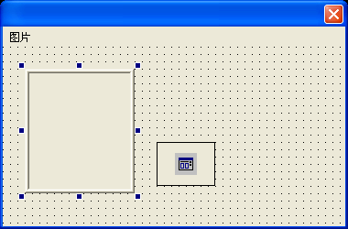
①切换到窗口设计界面，激活图片框组件，在属性表中最下排的下拉菜单中选“鼠标左键被按下”项。

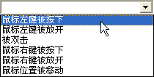

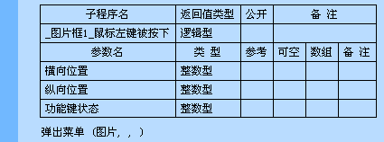
②输入一行程序代码即可。
这句表示弹出名称为“图片”的菜单。
最后试运行一下。

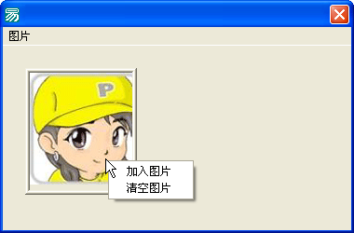

③试运行时，大家可以通过用鼠标左键单击图片框，可以弹出菜单了。

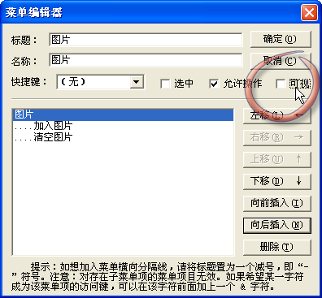

④如果希望在运行时也不显示主菜单于窗口的上部，可以进入菜单编辑器，将“图片”菜单的“可视”属性去除勾选。
去除后再试运行看一看。

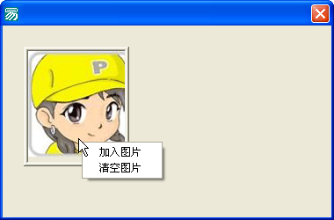

⑤试运行后，就看不到“图片”主菜单了。

5.5 定位弹出菜单

前面的菜单直接点击图片框后，从中弹出一个菜单，能不能在鼠标上方弹出呢？
这里再提供一个简单的例程，大家跟着本节实例制作的步骤来学习吧。

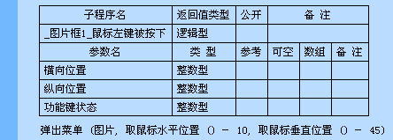

打开前面的例程，将原弹出命令改为以下：
弹出菜单 (图片, 取鼠标水平位置 () － 10, 取鼠标垂直位置 () － 45)
改完后再试运行一下。

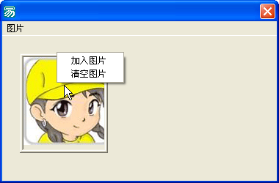

试运行后可以看到，鼠标在图片框中点击后，会在上面弹出菜单。为什么会这样呢，让我们来分析一下程序代码吧。

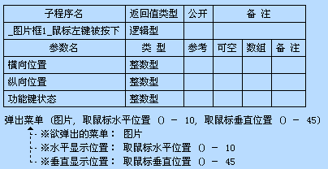

使用键盘上的右方向键展开程序代码，可以看到是因为利用了弹出菜单命令的另两个参数，以设计弹出的位置。

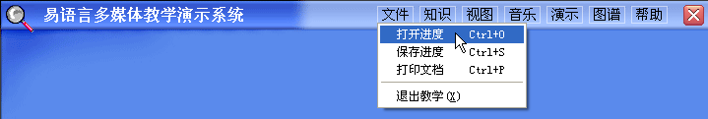

实际上使用这样的菜单显示方式在一些场合还很多。如：使用“图形按钮”组件代替菜单，这时就要在新按钮下方位置显示菜单。

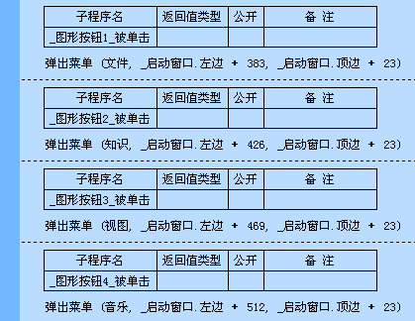

这里是部分程序代码，可以看到为每个图形按钮的被单击事件中写入定位弹出菜单的命令。

5.6 托盘式菜单

前面的菜单直接点击图片框后，从中弹出一个菜单，能不能在鼠标上方弹出呢？
本节中将使用图片资源，利用这个资源对菜单进行操作。

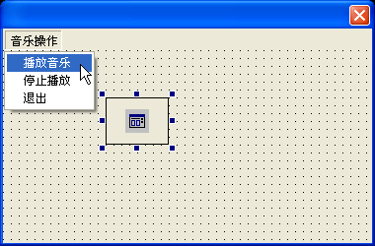
①下面跟着我们的一个例程来了解一下。
首先新建一个易程序，加入一个通用对话框控件，并加入一组菜单。

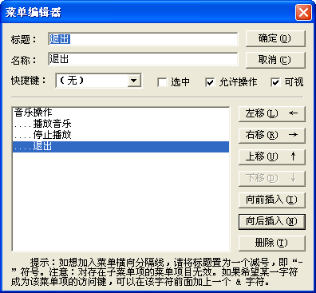

②主菜单名为：“音乐操作”，子菜单分别为：“播放音乐”、“停止播放”、“退出”。菜单属性全部为默认状态。

选择程序面板，展开其中的资源表，激活“图片或图片组”项。
③将一个图标作为图片资源导入到图片资源中。名称为：图片1。

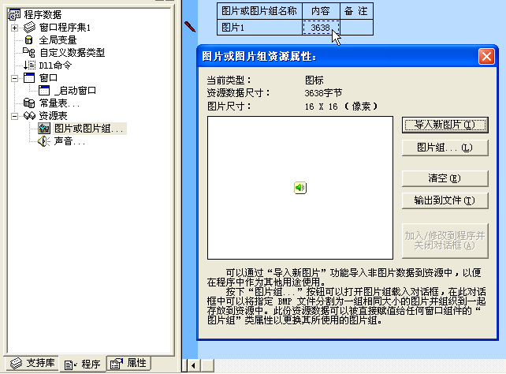

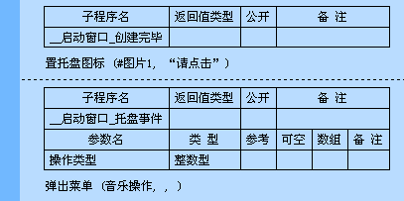
④将图片资源中的“图片1”载入到系统托盘。

⑤用鼠标点击程序托盘，弹出“音乐操作”菜单。

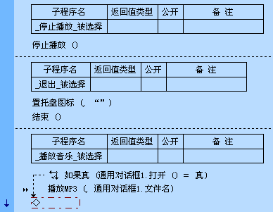
⑥结束当前歌曲的播放。
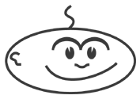
注意：
如果程序退出之前不置空系统托盘，托盘图标还将停留在托盘上。

⑦完成系统托盘图标、提示信息的清空，及结束程序。

⑧利用一个通用对话框选择MP3音乐文件并播放。

系统托盘图标。

在“__启动窗口_托盘事件”事件子程序中，通过判断“操作类型”使菜单按要求弹出。如下：

如果真（操作类型＝3）
弹出菜单（音乐操作，，）

5.7 菜单中的热键和分隔符
一般程序中都设置有热键（快捷键），而它们是设置在功能相对应的菜单项上。下面把分隔符和热键的设置方法一起介绍给大家。

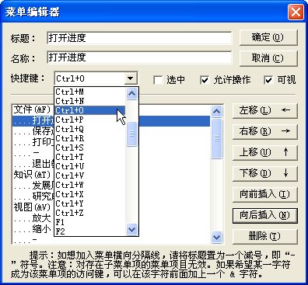
①选择“菜单编辑器”中设定的快捷键。

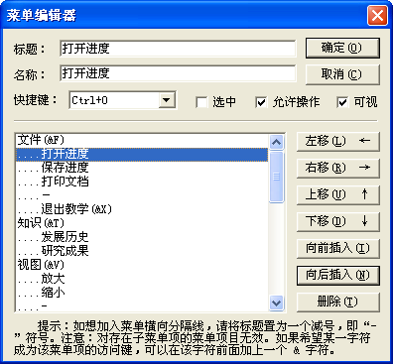
②在标题中输入“文件(&F)”把程序主菜单热键设置为“F键”。

“&”就是将其后面的一个字母加下划线

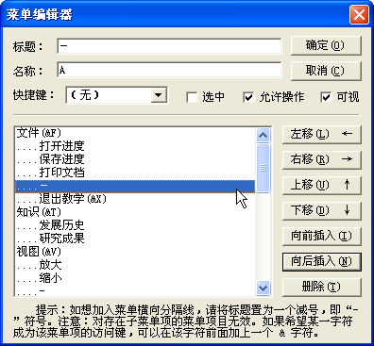

③在标题中输入“－”减号键，把弹出菜单的子项进行分组。

程序菜单加“&”后的显示效果。
子项选择热键后的显示效果。

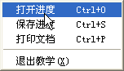
程序运行后的分隔符效果。

5.8 课后练习

编写两组菜单，一组为中文，一组为英文。添加一个选择框，在“_选择框_被单击”事件子程序中用“如果”判断显示其中一组菜单（用中文菜单替换英文菜单，模拟菜单被翻译）。

.

